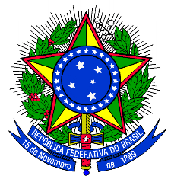 | MINISTÉRIO DA EDUCAÇÃO  UNIVERSIDADE FEDERAL DO DELTA DO PARNAÍBA  PRÓ-REITORIA DE PÓS-GRADUAÇÃO, PESQUISA E INOVAÇÃO  INCUBADORA MISTA DE EMPRESAS DA UFDPar – DELTA INCUB  Av. São Sebastião, 2819, 64202-020. Parnaíba – Piauí  E-mail: propopi.nit.deltaincub@ufdpar.edu.br | 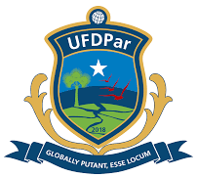

EDITAL Nº 12/2025 – PROPOPI-UFDPar

SELEÇÃO DE PROJETOS E EMPRESAS PARA PRÉ-INCUBAÇÃO OU INCUBAÇÃO

RESULTADO FINAL

A Pró-Reitoria de Pós-Graduação, Pesquisa e Inovação (PROPOPI) da Universidade Federal do Delta do Parnaíba (UFDPar), por meio da Incubadora Mista – Delta Incub, divulga o resultado FINAL DO Edital No 12/2025 – PROPOPI/UFDPar referente a SELEÇÃO DE PROJETOS E EMPRESAS PARA PRÉ-INCUBAÇÃO OU INCUBAÇÃO DA UFDPar.

Projetos submetidos para Pré-incubação
PROPONENTE | Situação
Fabrício Fontenele Vieira | Aprovado(a)
Gabriel Rodrigues Lima Maciel | Aprovado(a)
Henrique Kelvi Pereira da Silva | Aprovado(a)
Kauã Neres Moura | Aprovado(a)
Melk Machado da Silva | Aprovado(a)
Willamy Josué Santos Serejo | Aprovado(a)

Projetos submetidos para Incubação

Não houve inscrições de projetos para incubação

Parnaíba, 21 de outubro de 2025.

Profª. Drª. Darlene Silva dos Santos
Coordenadora Executiva da Delta InCub

Prof. Dr. Jefferson Soares de Oliveira
Pró-Reitor de Pós-Graduação, Pesquisa e Inovação

